МОСКОВСКИЙ ГОСУДАРСТВЕННЫЙ УНИВЕРСИТЕТ
имени М.В.Ломоносова

Факультет вычислительной математики и кибернетики

Компьютерный практикум по курсу

«ВВЕДЕНИЕ В ЧИСЛЕННЫЕ МЕТОДЫ»

ЗАДАНИЕ №2
Численные методы решения дифференциальных уравнений

ОТЧЕТ
о выполненном задании
студентки 203 учебной группы факультета ВМК МГУ
Шавалиевой Ралины

Москва, 2015 г.

ПРАКТИЧЕСКАЯ РАБОТА №2(1)

Вариант.

Таблица 1 – 3, таблица 2 – 8.

Цель работы.

Освоить методы Рунге-Кутта второго и четвертого порядка точности, применяемые для численного решения задачи Коши для дифференциального уравнения (или системы дифференциальных уравнений ) первого порядка.

Постановка задачи.

Рассмотрим обыкновенное дифференциальное уравнение первого порядка, разрешенное относительно производной и имеющее вид:

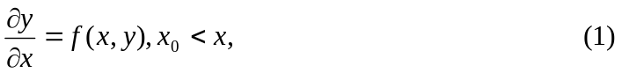

С дополнительным начальным условием, заданным в точке x = x₀ :

Предполагается, что правая часть уравнения (1) функция f = f(x, y) такова, что гарантирует существование и единственность решения задачи Коши (1) – (2).

В том случае, если рассматривается не одно дифференциальное уравнение вида (1), а система обыкновенных дифференциальных уравнений первого порядка, разрешенных относительно производных неизвестных функций, то соответствующая задача имеет вид:

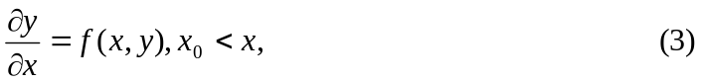
где 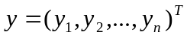 вектор – столбец, а f: R^{n+1} –> R^{n}.
Дополнительные (начальные) условия задаются в точке x = x0:

y₁(x₀) = y₁₀, y(x₀) = y₂₀, … , y_{n}(x₀) = y_{n0} (4)

также предполагается, что правые части уравнений из (3) заданы так, что это гарантирует существование и единственность решения задачи Коши (3) – (4), но уже для системы обыкновенных дифференциальных уравнений первого порядка в форме, разрешенной относительно производных неизвестных функций.

Цели и задачи практической работы.

- Решить задачу Коши (1)- (2) (или (3)-(4)) наиболее известными и широко используемыми на практике методами Рунге-Кутта второго и четвертого порядка точности, аппроксимировав дифференциальную задачу соответствующей разностной схемой(на равномерной сетке); полученное конечно- разностное уравнение (или уравнения), представляющее фактически некоторую рекуррентную формулу, просчитать численно;
- Найти численное решение задачи;
- Найденное разностное решение сравнить с точным решением дифференциального уравнения (подобрать специальные тесты, где аналитические решения находятся в классе элементарных функций,можно использовать ресурсы on-line системы http://www.wolframalpha-ru.com).

Алгоритм решения.

Итак, пусть нам задана система обыкновенных дифференциальных уравнений первого порядка в форме, разрешенной относительно производных неизвестных функций.

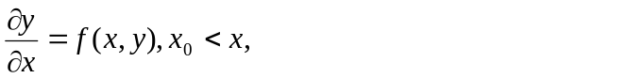
где вектор – столбец, а f: R^{n+1} –> R^{n}.
С дополнительными условиями точке x = x₀:

y₁(x₀) = y₁₀, y(x₀) = y₂₀, … , y_{n}(x₀) = y_{n0}

Дискретизируем задачу, т.е. вводим сетку по переменной x:
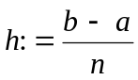, i:=0... n
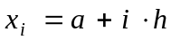;
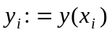;

- Метод Рунге-Кутта второго порядка точности.

Формула рекуррентного соотношения метода Рунге-Кутта второго порядка точности имеет вид

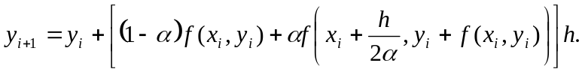
В общем случае у понимаем как вектор , а f: R^{n+1} –> R^{n}.
Зная значения функции 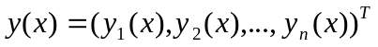в точке x = x₀:

y₁(x₀) = y₁₀, y(x₀) = y₂₀, … , y_{n}(x₀) = y_{n0}

находим значения функции y(x) в точках (i = 0... n).

- Метод Рунге-Кутта четвертого порядка точности.

Формула рекуррентного соотношения метода Рунге-Кутта четвертого порядка точности имеет вид

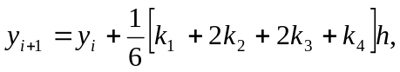

где
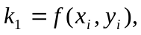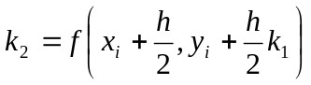

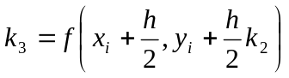, 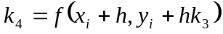
Аналогично, как в предыдущем пункте, зная значения функции 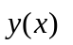в точке x = x₀:

y₁(x₀) = y₁₀, y(x₀) = y₂₀, … , y_{n}(x₀) = y_{n0}

находим значения функции y(x) в точках (i = 0... n).

Описание программы.

В самом начале программы определяются константы: n – число уравнений в системе или 1, если уравнение только одно, k - число точек в сетке на отрезке, len – длина рассматриваемого отрезка, alpha - параметр. Также необходимо написать функции, задающие систему уравнений и её точный ответ.

Затем программа просит пользователя ввести ввести начальные условия (x₀ и вектор y₀)

Программа выводит результаты, полученные методоми Рунге-Кутты (второго и четвертого порядка точности) и точные значения.

Программа написана в соответствии с приведенным выше алгоритмом и содержит комментарии в достаточном для ее понимая количестве.
Правильность работы программы подтверждается системой тестов, которые были проверены с помощью специализированного программного обеспечения (http://www.wolframalpha.com).

Выводы.

Мной были изучены методы Рунге-Кутта второго и четвертого порядка точности, применяемые для численного решения задачи Коши для дифференциального уравнения (или системы дифференциальных уравнений ) первого порядка.

Приложение 1
Текст программы
#include <stdio.h>
#include <stdlib.h>
#include <math.h>

// изменяемые параметры
#define n 1 // количество уравнений в системе (или 1, если уравнение одно)
#define len 1 // длина отрезка [x0; x0 + len]
#define k 10 // кол-во шагов
#define alpha 0.5

void r_kutta2(double **solve, double x0, double *y0);
void r_kutta4(double **solve, double x0, double *y0);
void f(double *y_ymp, double x0, double *y0);
void real_solve(double **solve, double x0);
void print_solve(double **solve, double x0, double h);

int
main(void)
{
// Считываем начальные условия
double *y0 = calloc(n, sizeof(*y0));
printf("Введите начальные условия (x0 и вектор y0)\n");
double x0;
scanf("%lf", &x0);
for (int i = 0; i < n; i++) {
scanf("%lf", &y0[i]);
}

// находим решения по методу Рунге-Кутты второго и четвертого порядка точности

// выделяем память для ответов уравнений системы для каждого х_i
// и заполняю для x_i = x0
double **solve = calloc(n, sizeof(*solve));
for (int i = 0; i < n; i++) {
solve[i] = calloc(k + 1, sizeof(**solve));
solve[i][0] = y0[i];
}

double h = (double)len / k; // шаг

r_kutta2(solve, x0, y0);
printf("\nРешение методом Рунге-Кутта второго порядка точности:\n");
print_solve(solve, x0, h);

r_kutta4(solve, x0, y0);
printf("\nРешение методом Рунге-Кутта четвертого порядка точности:\n");
print_solve(solve, x0, h);

real_solve(solve, x0);
printf("\nТочное решение:\n");
print_solve(solve, x0, h);

free(y0);
free(solve);
return 0;

}

// заполнется для каждого теста
void f(double *y_tmp, double x, double *y)
{
y_tmp[0] = y[0] * y[0] - 2.0 / (x * x); // пример
}

// заполнется для каждого теста
void real_solve(double **solve, double x0)
{
double x_i = x0, h = (double)len / k; // пример
for (int i = 0; i < k + 1; i++) {
solve[0][i] = -2.0 / x_i;
x_i += h;
}
}

void print_solve(double **solve, double x0, double h)
{
for (int i = 0; i < k + 1; i++) {
for(int j = 0; j < n; j++) {
printf(" у%d(%lf) = %lf\n", j + 1, x0 + i * h, solve[j][i]);
}
}
}

void r_kutta2(double **solve, double x0, double *y0)
{
double x_i = x0, h = (double)len / k;
double *y_i = calloc(n, sizeof(*y_i)); // y_i
double *y_tmp = calloc(n, sizeof(*y_tmp)); // ~y_i+1

// первый вектор совпадает с начальными условиями
for (int i = 0; i < n; i++) {
y_i[i] = y0[i];
}

double *f_i = calloc(n, sizeof(*solve)); // f(x_i, y_i)
double *f_tmp = calloc(n, sizeof(*solve)); // для промежуточных вычислений

// вычисляем y_i+1
for (int i = 1; i < k + 1; i++) {
// для конкретного x находим вектор значений ф-ции f(x_i, y_i)
f(f_i, x_i, y_i);

// вычисляем ~y_i+1
for (int j = 0; j < n; j++) {
y_tmp[j] = y_i[j] + (h / (2 * alpha)) * f_i[j];
}

f(f_tmp, x_i + h / (2 * alpha), y_tmp);

// получаем y_i+1
for (int j = 0; j < n; j++) {
y_i[j] = y_i[j] + ((1 - alpha) * f_i[j] + alpha * f_tmp[j]) * h;
solve[j][i] = y_i[j];
}

x_i += h;
}

free(y_i);
free(y_tmp);
free(f_i);
free(f_tmp);
}

void r_kutta4(double **solve, double x0, double *y0)
{
double x_i = x0, h = (double)len / k;
double *y_i = calloc(n, sizeof(*y_i));
double *y_tmp = calloc(n, sizeof(*y_tmp));

// первый вектор совпадает с начальными условиями
for (int i = 0; i < n; i++) {
y_i[i] = y0[i];
}

double *k1 = calloc(n, sizeof(*solve));
double *k2 = calloc(n, sizeof(*solve));
double *k3 = calloc(n, sizeof(*solve));
double *k4 = calloc(n, sizeof(*solve));

// вычисляем y_i+1
for (int i = 1; i <= k; i++)
{
f(k1, x_i, y_i);

// готовим второй параметр для k2
for (int j = 0; j < n; j++) {
y_tmp[j] = y_i[j] + (h / 2) * k1[j];
}
f(k2, x_i + h / 2, y_tmp);

// готовим второй параметр для k3
for (int j = 0; j < n; j++) {
y_tmp[j] = y_i[j] + (h / 2) * k2[j];
}
f(k3, x_i + h / 2, y_tmp);

// готовим второй параметр для k4
for (int j = 0; j < n; j++) {
y_tmp[j] = y_i[j] + h * k3[j];
}
f(k4, x_i + h, y_tmp);

// вячисляем y_i+1
for (int j = 0; j < n; j++) {
y_i[j] = y_i[j] + (h / 6) * (k1[j] + 2 * k2[j] + 2 * k3[j] + k4[j]);
solve[j][i] = y_i[j];
}

x_i += h;
}

free(k1);
free(k2);
free(k3);
free(k4);
free(y_i);
free(y_tmp);
}

Приложение 2

Система тестов, подтверждающая правильность решения дифференциального
уравнения первого порядка, разрешенного относительно производной

- Тесты проверенные с помощью http://www.wolframalpha.com.

Для всех тестов я определяла k = 10.

- Уравнение:
y'(x) = y(x)² - 2 / (x^2) (1)
с дополнительным условием:
y(1) = -2 (2)

void f(double *y_tmp, double x, double *y)
{
y_tmp[0] = y[0] * y[0] - 2.0 / (x * x);
}

void real_solve(double **solve, double x0)
{
double x_i = x0, h = (double)len / k;
for (int i = 0; i < k + 1; i++) {
solve[0][i] = -2.0 / x_i;
x_i += h;
}
}

Ответ, полученный с помощью http://www.wolframalpha.com :
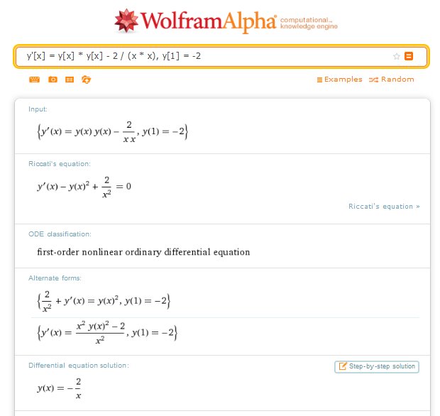

Входные аргументы: 1 -2

Ответ программы:
Решение методом Рунге-Кутта второго порядка точности:
у1(1.000000) = -2.000000
у1(1.100000) = -1.820645
у1(1.200000) = -1.670135
у1(1.300000) = -1.542225
у1(1.400000) = -1.432287
у1(1.500000) = -1.336843
у1(1.600000) = -1.253240
у1(1.700000) = -1.179425
у1(1.800000) = -1.113786
у1(1.900000) = -1.055047
у1(2.000000) = -1.002178

Решение методом Рунге-Кутта четвертого порядка точности:
у1(1.000000) = -2.000000
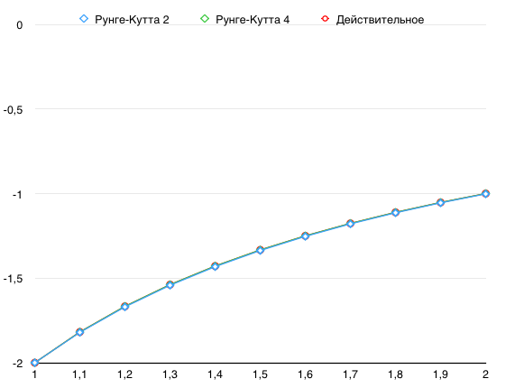
у1(1.100000) = -1.818194
у1(1.200000) = -1.666682
у1(1.300000) = -1.538477
у1(1.400000) = -1.428586
у1(1.500000) = -1.333346
у1(1.600000) = -1.250011
у1(1.700000) = -1.176480
у1(1.800000) = -1.111119
у1(1.900000) = -1.052638
у1(2.000000) = -1.000006

Точное решение:
у1(1.000000) = -2.000000
у1(1.100000) = -1.818182
у1(1.200000) = -1.666667
у1(1.300000) = -1.538462
у1(1.400000) = -1.428571
у1(1.500000) = -1.333333
у1(1.600000) = -1.250000
у1(1.700000) = -1.176471
у1(1.800000) = -1.111111
у1(1.900000) = -1.052632
у1(2.000000) = -1.000000

- Уравнение:
y'(x) = 3 – y – x; (1)
с дополнительным условием:
y(0) = 0; (2)

void f(double *y_tmp, double x, double *y)
{
y_tmp[0] = 3 - y[0] - x;
}

void real_solve(double **solve, double x0)
{
double x_i = x0, h = (double)len / k;
for (int i = 0; i < k + 1; i++) {
solve[0][i] = -x_i - 4 * exp(-x_i) + 4;
x_i += h;
}
}

Ответ, полученный с помощью http://www.wolframalpha.com :

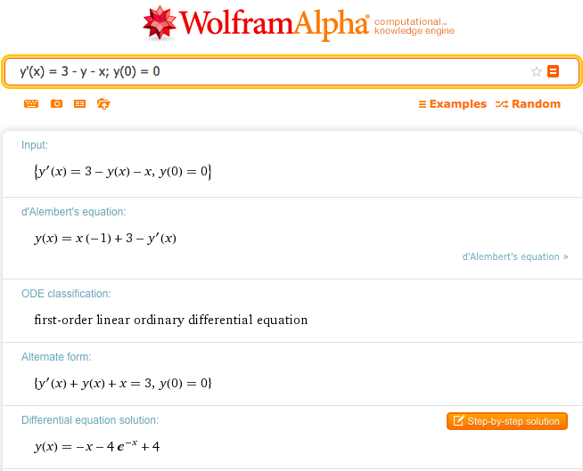

Входные аргументы: 0 0
Ответ программы:

Решение методом Рунге-Кутта второго порядка точности:
у1(0.000000) = 0.000000
у1(0.100000) = 0.280000
у1(0.200000) = 0.523900
у1(0.300000) = 0.735129
у1(0.400000) = 0.916792
у1(0.500000) = 1.071697
у1(0.600000) = 1.202386
у1(0.700000) = 1.311159
у1(0.800000) = 1.400099
у1(0.900000) = 1.471090
у1(1.000000) = 1.525836

Решение методом Рунге-Кутта четвертого порядка точности:
у1(0.000000) = 0.000000
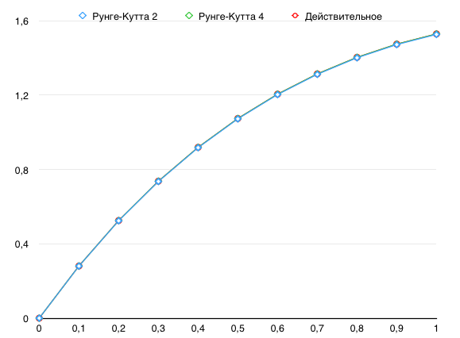
у1(0.100000) = 0.280650
у1(0.200000) = 0.525076
у1(0.300000) = 0.736726
у1(0.400000) = 0.918719
у1(0.500000) = 1.073876
у1(0.600000) = 1.204752
у1(0.700000) = 1.313658
у1(0.800000) = 1.402683
у1(0.900000) = 1.473720
у1(1.000000) = 1.528481

Точное решение:
у1(0.000000) = 0.000000
у1(0.100000) = 0.280650
у1(0.200000) = 0.525077
у1(0.300000) = 0.736727
у1(0.400000) = 0.918720
у1(0.500000) = 1.073877
у1(0.600000) = 1.204753
у1(0.700000) = 1.313659
у1(0.800000) = 1.402684
у1(0.900000) = 1.473721
у1(1.000000) = 1.528482

- Уравнение:
y'(x) = (x – x²) y; (1)
с дополнительным условием:
y(0) = 1 (2)

void f(double *y_tmp, double x, double *y)
{
y_tmp[0] = (x - x * x) * y[0];
}

void real_solve(double **solve, double x0)
{
double x_i = x0, h = (double)len / k;
for (int i = 0; i < k + 1; i++) {
solve[0][i] = exp(1.0/6 * (3 - 2 * x_i) * x_i * x_i);
x_i += h;
}
}

Ответ, полученный с помощью http://www.wolframalpha.com :
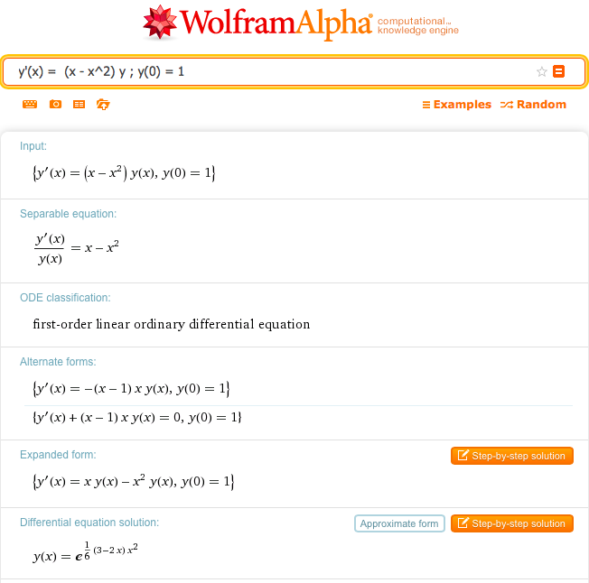

Входные аргументы: 0 1
Ответ программы:
Решение методом Рунге-Кутта второго порядка точности:
у1(0.000000) = 1.000000
у1(0.100000) = 1.004500
у1(0.200000) = 1.017129
у1(0.300000) = 1.036116
у1(0.400000) = 1.059690
у1(0.500000) = 1.085970
у1(0.600000) = 1.112902
у1(0.700000) = 1.138223
у1(0.800000) = 1.159472
у1(0.900000) = 1.174048
у1(1.000000) = 1.179332

Решение методом Рунге-Кутта четвертого порядка точности:
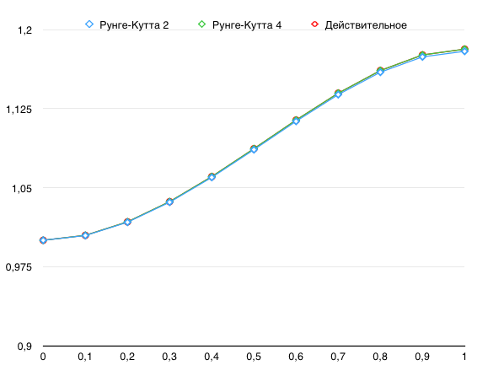
у1(0.000000) = 1.000000
у1(0.100000) = 1.004678
у1(0.200000) = 1.017484
у1(0.300000) = 1.036656
у1(0.400000) = 1.060422
у1(0.500000) = 1.086904
у1(0.600000) = 1.114048
у1(0.700000) = 1.139588
у1(0.800000) = 1.161060
у1(0.900000) = 1.175860
у1(1.000000) = 1.181360

Точное решение:
у1(0.000000) = 1.000000
у1(0.100000) = 1.004678
у1(0.200000) = 1.017484
у1(0.300000) = 1.036656
у1(0.400000) = 1.060422
у1(0.500000) = 1.086904
у1(0.600000) = 1.114048
у1(0.700000) = 1.139588
у1(0.800000) = 1.161060
у1(0.900000) = 1.175860
у1(1.000000) = 1.181360

- Тест, заданный уравнением табл 1- 3 из приложения к заданию.

Уравнение:
y'(x) = - y - x^2; (1)
с дополнительным условием:
y(0) = 10 (2)

void f(double *y_tmp, double x, double *y)
{
y_tmp[0] = - y[0] - x * x;
}

void real_solve(double **solve, double x0)
{
double x_i = x0, h = (double)len / k;
for (int i = 0; i < k + 1; i++) {
solve[0][i] = -x_i * x_i + 2 * x_i + 12 * exp(-x_i) - 2;
x_i += h;
}
}

Точное решение y(x) = -x² + 2x – 2 + 12e^{-x}

Ответ программы:
Решение методом Рунге-Кутта второго порядка точности:
у1(0.000000) = 10.000000
у1(0.100000) = 9.049500
у1(0.200000) = 8.187347
у1(0.300000) = 7.403249
у1(0.400000) = 6.687891
у1(0.500000) = 6.032841
у1(0.600000) = 5.430471
у1(0.700000) = 4.873876
у1(0.800000) = 4.356808
у1(0.900000) = 3.873611
у1(1.000000) = 3.419168

Решение методом Рунге-Кутта четвертого порядка точности:
у1(0.000000) = 10.000000
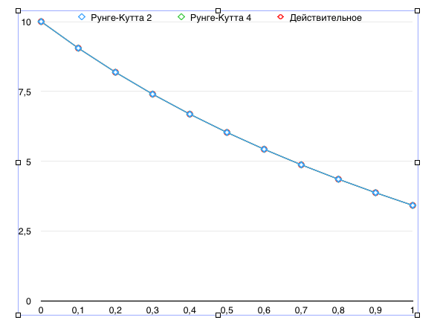
у1(0.100000) = 9.048050
у1(0.200000) = 8.184770
у1(0.300000) = 7.399820
у1(0.400000) = 6.683843
у1(0.500000) = 6.028370
у1(0.600000) = 5.425742
у1(0.700000) = 4.869026
у1(0.800000) = 4.351950
у1(0.900000) = 3.868839
у1(1.000000) = 3.414556

Точное решение:
у1(0.000000) = 10.000000
у1(0.100000) = 9.048049
у1(0.200000) = 8.184769
у1(0.300000) = 7.399819
у1(0.400000) = 6.683841
у1(0.500000) = 6.028368
у1(0.600000) = 5.425740
у1(0.700000) = 4.869024
у1(0.800000) = 4.351948
у1(0.900000) = 3.868836
у1(1.000000) = 3.414553

Система тестов, подтверждающая правильность решения системы дифференциальных
уравнений первого порядка, разрешенных относительно производных
неизвестных функций

- Тесты проверенные с помощью http://www.wolframalpha.com.

- Система уравнений:
u'(x) = u(x) - v(x),
v'(x) = u(x) + v(x), (1)
с дополнительными условиями:
u(0) = 1, v(0) = 1 (2)

void f(double *y_tmp, double x, double *y)
{
y_tmp[0] = y[0] - y[1];
y_tmp[1] = y[0] + y[1];
}

void real_solve(double **solve, double x0)
{
double x_i = x0, h = (double)len / k;
for (int i = 0; i < k + 1; i++) {
solve[0][i] = exp(x_i) * (cos(x_i) - sin(x_i));
solve[1][i] = exp(x_i) * (cos(x_i) + sin(x_i));
x_i += h;
}
}

Ответ, полученный с помощью http://www.wolframalpha.com :

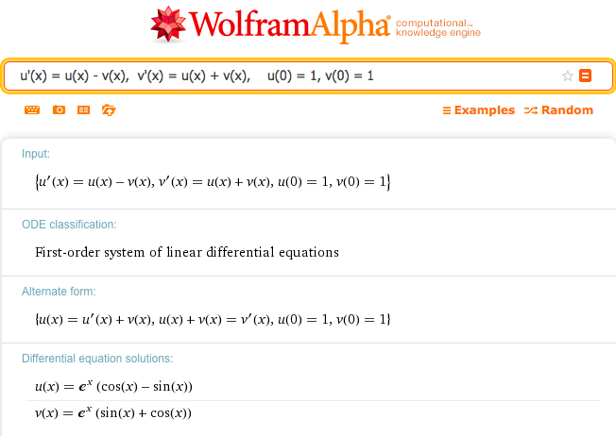

Входные аргументы: 0 1 1
Ответ программы:
Решение методом Рунге-Кутта второго порядка точности:
у1(0.000000) = 1.000000
у2(0.000000) = 1.000000
у1(0.100000) = 0.990000
у2(0.100000) = 1.210000
у1(0.200000) = 0.955900
у2(0.200000) = 1.439900
у1(0.300000) = 0.893101
у2(0.300000) = 1.689039
у1(0.400000) = 0.796617
у2(0.400000) = 1.956184
у1(0.500000) = 0.661098
у2(0.500000) = 2.239430
у1(0.600000) = 0.480871
у2(0.600000) = 2.536094
у1(0.700000) = 0.249987
у2(0.700000) = 2.842599
у1(0.800000) = -0.037700
у2(0.800000) = 3.154358
у1(0.900000) = -0.388449
у2(0.900000) = 3.465647
у1(1.000000) = -0.808515
у2(1.000000) = 3.769482

Решение методом Рунге-Кутта четвертого порядка точности:
у1(0.000000) = 1.000000
у2(0.000000) = 1.000000
у1(0.100000) = 0.989317
у2(0.100000) = 1.209983
у1(0.200000) = 0.954401
у2(0.200000) = 1.439713
у1(0.300000) = 0.890658
у2(0.300000) = 1.688482
у1(0.400000) = 0.793116
у2(0.400000) = 1.955009
у1(0.500000) = 0.656448
у2(0.500000) = 2.237333
у1(0.600000) = 0.475011
у2(0.600000) = 2.532711
у1(0.700000) = 0.242903
у2(0.700000) = 2.837505
у1(0.800000) = -0.045963
у2(0.800000) = 3.147063
у1(0.900000) = -0.397769
у2(0.900000) = 3.455596
у1(1.000000) = -0.818675
у2(1.000000) = 3.756059

Точное решение:
у1(0.000000) = 1.000000
у2(0.000000) = 1.000000
у1(0.100000) = 0.989317
у2(0.100000) = 1.209983
у1(0.200000) = 0.954401
у2(0.200000) = 1.439711
у1(0.300000) = 0.890659
у2(0.300000) = 1.688480
у1(0.400000) = 0.793118
у2(0.400000) = 1.955005
у1(0.500000) = 0.656450
у2(0.500000) = 2.237328
у1(0.600000) = 0.475014
у2(0.600000) = 2.532705
у1(0.700000) = 0.242908
у2(0.700000) = 2.837498
у1(0.800000) = -0.045956
у2(0.800000) = 3.147055
у1(0.900000) = -0.397759
у2(0.900000) = 3.455587
у1(1.000000) = -0.818661
у2(1.000000) = 3.756049

- Система уравнений:
u'(x) = 2 + v
v'(x) = u(x) (1)
с дополнительными условиями:
u(0) = 1, v(0) = -1 (2)

void f(double *y_tmp, double x, double *y)
{
y_tmp[0] = 2 + y[1];
y_tmp[1] = y[0];
}

void real_solve(double **solve, double x0)
{
double x_i = x0, h = (double)len / k;
for (int i = 0; i < k + 1; i++) {
solve[0][i] = exp(x_i);
solve[1][i] = exp(x_i) - 2;
x_i += h;
}
}
Ответ, полученный с помощью http://www.wolframalpha.com :
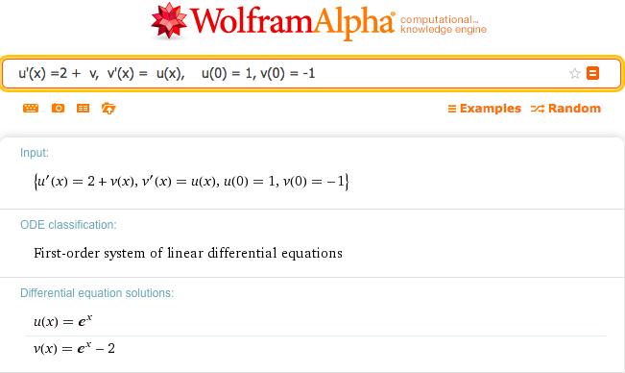

Входные аргументы: 0 1 -1
Ответ программы:

Решение методом Рунге-Кутта второго порядка точности:
у1(0.000000) = 1.000000
у2(0.000000) = -1.000000
у1(0.100000) = 1.105000
у2(0.100000) = -0.895000
у1(0.200000) = 1.221025
у2(0.200000) = -0.778975
у1(0.300000) = 1.349233
у2(0.300000) = -0.650767
у1(0.400000) = 1.490902
у2(0.400000) = -0.509098
у1(0.500000) = 1.647447
у2(0.500000) = -0.352553
у1(0.600000) = 1.820429
у2(0.600000) = -0.179571
у1(0.700000) = 2.011574
у2(0.700000) = 0.011574
у1(0.800000) = 2.222789
у2(0.800000) = 0.222789
у1(0.900000) = 2.456182
у2(0.900000) = 0.456182
у1(1.000000) = 2.714081
у2(1.000000) = 0.714081

Решение методом Рунге-Кутта четвертого порядка точности:
у1(0.000000) = 1.000000
у2(0.000000) = -1.000000
у1(0.100000) = 1.105171
у2(0.100000) = -0.894829
у1(0.200000) = 1.221403
у2(0.200000) = -0.778597
у1(0.300000) = 1.349858
у2(0.300000) = -0.650142
у1(0.400000) = 1.491824
у2(0.400000) = -0.508176
у1(0.500000) = 1.648721
у2(0.500000) = -0.351279
у1(0.600000) = 1.822118
у2(0.600000) = -0.177882
у1(0.700000) = 2.013752
у2(0.700000) = 0.013752
у1(0.800000) = 2.225540
у2(0.800000) = 0.225540
у1(0.900000) = 2.459601
у2(0.900000) = 0.459601
у1(1.000000) = 2.718280
у2(1.000000) = 0.718280

Точное решение:
у1(0.000000) = 1.000000
у2(0.000000) = -1.000000
у1(0.100000) = 1.105171
у2(0.100000) = -0.894829
у1(0.200000) = 1.221403
у2(0.200000) = -0.778597
у1(0.300000) = 1.349859
у2(0.300000) = -0.650141
у1(0.400000) = 1.491825
у2(0.400000) = -0.508175
у1(0.500000) = 1.648721
у2(0.500000) = -0.351279
у1(0.600000) = 1.822119
у2(0.600000) = -0.177881
у1(0.700000) = 2.013753
у2(0.700000) = 0.013753
у1(0.800000) = 2.225541
у2(0.800000) = 0.225541
у1(0.900000) = 2.459603
у2(0.900000) = 0.459603
у1(1.000000) = 2.718282
у2(1.000000) = 0.718282

- Система уравнений:
u'(x) = v²
v'(x) = 3 (1)
с дополнительными условиями:
u(0) = 1, v(0) = -1 (2)

void f(double *y_tmp, double x, double *y)
{
y_tmp[0] = y[1] * y[1];
y_tmp[1] = 3;
}

void real_solve(double **solve, double x0)
{
double x_i = x0, h = (double)len / k;
for (int i = 0; i < k + 1; i++) {
solve[0][i] = 3 * x_i - 1;
solve[1][i] = 3 * x_i * x_i *(x_i - 1) + x_i + 1;
x_i += h;
}
}
Ответ, полученный с помощью http://www.wolframalpha.com :
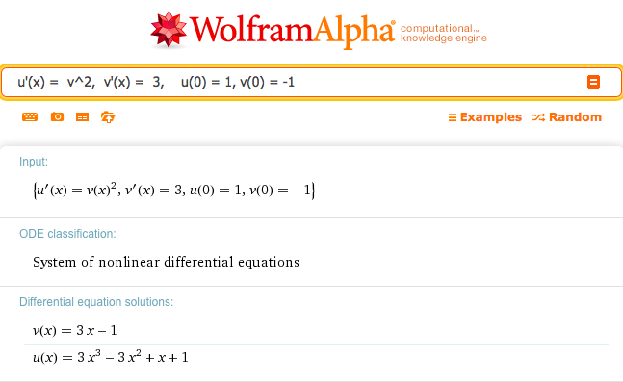

Входные аргументы: 0 1 -1
Ответ программы:
Решение методом Рунге-Кутта второго порядка точности:
у1(0.000000) = 1.000000
у2(0.000000) = -1.000000
у1(0.100000) = 1.074500
у2(0.100000) = -0.700000
у1(0.200000) = 1.107000
у2(0.200000) = -0.400000
у1(0.300000) = 1.115500
у2(0.300000) = -0.100000
у1(0.400000) = 1.118000
у2(0.400000) = 0.200000
у1(0.500000) = 1.132500
у2(0.500000) = 0.500000
у1(0.600000) = 1.177000
у2(0.600000) = 0.800000
у1(0.700000) = 1.269500
у2(0.700000) = 1.100000
у1(0.800000) = 1.428000
у2(0.800000) = 1.400000
у1(0.900000) = 1.670500
у2(0.900000) = 1.700000
у1(1.000000) = 2.015000
у2(1.000000) = 2.000000

Решение методом Рунге-Кутта четвертого порядка точности:
у1(0.000000) = 1.000000
у2(0.000000) = -1.000000
у1(0.100000) = 1.073000
у2(0.100000) = -0.700000
у1(0.200000) = 1.104000
у2(0.200000) = -0.400000
у1(0.300000) = 1.111000
у2(0.300000) = -0.100000
у1(0.400000) = 1.112000
у2(0.400000) = 0.200000
у1(0.500000) = 1.125000
у2(0.500000) = 0.500000
у1(0.600000) = 1.168000
у2(0.600000) = 0.800000
у1(0.700000) = 1.259000
у2(0.700000) = 1.100000
у1(0.800000) = 1.416000
у2(0.800000) = 1.400000
у1(0.900000) = 1.657000
у2(0.900000) = 1.700000
у1(1.000000) = 2.000000
у2(1.000000) = 2.000000

Точное решение:
у1(0.000000) = -1.000000
у2(0.000000) = 1.000000
у1(0.100000) = -0.700000
у2(0.100000) = 1.073000
у1(0.200000) = -0.400000
у2(0.200000) = 1.104000
у1(0.300000) = -0.100000
у2(0.300000) = 1.111000
у1(0.400000) = 0.200000
у2(0.400000) = 1.112000
у1(0.500000) = 0.500000
у2(0.500000) = 1.125000
у1(0.600000) = 0.800000
у2(0.600000) = 1.168000
у1(0.700000) = 1.100000
у2(0.700000) = 1.259000
у1(0.800000) = 1.400000
у2(0.800000) = 1.416000
у1(0.900000) = 1.700000
у2(0.900000) = 1.657000
у1(1.000000) = 2.000000
у2(1.000000) = 2.000000

- Тест, заданный уравнением табл 2- 8 из приложения к заданию.

Система уравнений :
u’(x) = cos(x + 1.1v(x)) + u(x),
v’(x) = -v²(x) + 2.1u(x) + 1.1 (1)
с дополнительными условиями:
u(0) = 0.25, v(0) = 1 (2)

void f(double *y_tmp, double x, double *y)
{
y_tmp[0] = cos(x + 1.1 * y[1]) + y[0];
y_tmp[1] = - y[1] * y[1] + 2.1 * y[0] + 1.1;
}

WolframAlpha не выдает решение данной системы уравнений, поэтому невозможно проверить правильность вычислений.
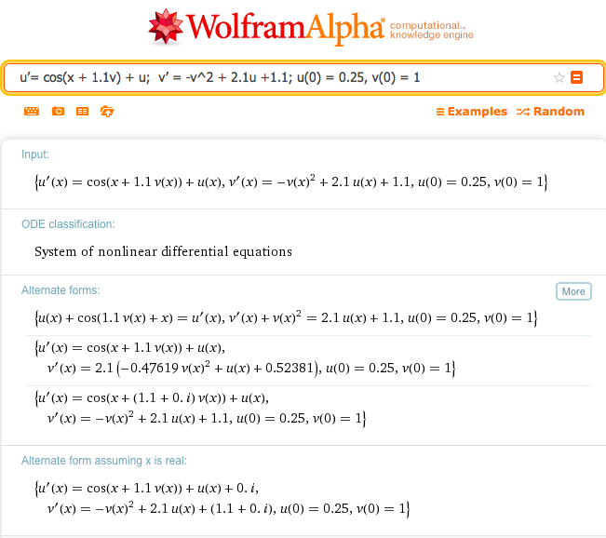

Входные аргументы: 0 0.25 1
Ответ программы:

Решение методом Рунге-Кутта второго порядка точности:
у1(0.000000) = 0.250000
у1(0.100000) = 0.381000
у1(0.200000) = 0.524734
у1(0.300000) = 0.681501
у1(0.400000) = 0.851656
у1(0.500000) = 1.035617
у1(0.600000) = 1.233890
у1(0.700000) = 1.447084
у1(0.800000) = 1.675930
у1(0.900000) = 1.921302
у1(1.000000) = 2.184242

Решение методом Рунге-Кутта четвертого порядка точности:
у1(0.000000) = 0.250000
у1(0.100000) = 0.381293
у1(0.200000) = 0.525353
у1(0.300000) = 0.682486
у1(0.400000) = 0.853047
у1(0.500000) = 1.037462
у1(0.600000) = 1.236242
у1(0.700000) = 1.450001
у1(0.800000) = 1.679479
у1(0.900000) = 1.925559
у1(1.000000) = 2.189293

